DECLARAÇÃO DE RESPONSABILIDADE

Os autores abaixo assinados do manuscrito intitulado “Ensino da associação entre inatividade física e doenças e agravos não-transmissíveis nas aulas de Educação Física” declaram que participaram ativamente do planejamento, coleta dos dados e escrita do artigo. Além disto, declaram que o estudo não foi previamente publicado e nem está sendo analisado por outra revista.

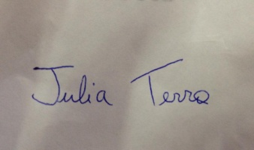
Júlia Pereira Terra
Lúcio Kerber Canabarro
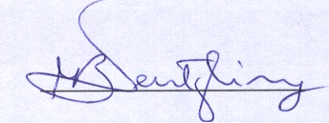
Marilda Borges Neutzling
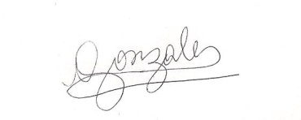
Nicole Gomes Gonzales
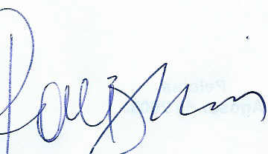
Airton José Rombaldi

Pelotas, RS, 13 de Abril de 2015.

